新 书 推 荐
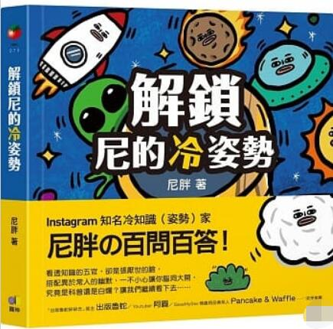
類 別: 自然科普
中文書名：《解鎖尼的冷姿勢》
作 者：尼胖
出 版 社：圓神出版社
代理公司：ANA
出版日期：2021.06.01
頁 數：240頁（平裝＼全彩印刷）
審讀資料：樣書＼部份樣章

內容簡介：

Instagram知名冷知識（姿勢）家尼胖の百問百答！
看透知識的五官，卻是張厭世的臉，
搭配異於常人的幽默，一不小心讓你腦洞大開，
究竟是科普還是白爛？讓我們繼續看下去……
★尼知道嗎？我很機歪★
男友都會選擇性聆聽、有錢人都使用長皮夾、男生平均一天會說六次謊、懶惰的人更有效率……各種奇人怪事一覽無遺！
★尼知道嗎？我很爬代★
到廁所看書記憶力會變超好、討厭數學是一種病、燈泡不能放在嘴巴裡……腦筋不好使沒關係，看完這些讓你知識+99999！
★尼知道嗎？我很奇怪★
刮黑板與求生本能有關、魚的聽力其實非常好、要瘦就開始聞香蕉、聰明人的頭髮其實不一樣……怪怪惹人愛，要怪，就怪個徹底一點！
★尼知道嗎？我很變態★
男生尿尿也需要衛生紙、你所不知道的奧運選手、接吻可以減肥、酒後亂性其實是騙人的……知人知面不知心，別以為我們不知道你在想什麼！

作者簡介:

尼胖
Instagram超過20萬名粉絲追蹤的「姿勢型」插畫家，一生所學都跟美術擦不上邊，畢業於網路應用資訊學系。從小愛在紙上塗鴉，小便跟大便的時候喜歡在牆上畫畫，腦袋裡時常充斥著天馬行空的創作想法，才讓我在長大成人後，拿起畫筆當一個插～畫家。
創作初期，只是在社交平臺上發發自己畫的哏圖，之後設計了幾組line貼圖也都沒人賞臉，以為畫畫生涯就此結束，直到2019年的某一天，無心插柳柳橙汁的創作＜吃牡蠣其實吃的是精液＞冷知識圖文獲得熱烈迴響，於是便展開了以「冷知識」為題材的圖文創作，並於2020年告別了長達八年的社畜，開始專職圖文創作這條不歸路。

目錄:
前言
第一章 我很機歪
01 選擇性聆聽的男友
02 密碼輸入錯誤
03 說謊的男人
04 有錢人都使用長皮夾
05 好奇心害死人
06 愛打翻東西的貓
07 懶惰的人更有效率
第二章 我很爬代
01 洗澡唱歌更好聽
02 衛生棉大樓
03 用蛋糕驅魔
04 神奇衛生棉條
05 用聲音調味
06 房間太冷做惡夢
07 失戀會變大方
08 海盜眼罩的祕密
09 你其實沒這麼好看
10 酸民小心了
11 擦口紅是女巫
12 皮包錢越多越能找回來
13 到廁所看書吧
14 燈泡不能放在嘴裡
15 男人更容易被天打雷劈
16 與辣椒決鬥吧
17 在晚上告白吧
18 用嘴巴孵蛋
19 聞咖啡會變聰明
20 討厭數學是一種病
21 翹小拇指不是娘
22 打遊戲讓你更聰明
23 你也喜歡汽油味嗎
24 空姐愛放屁
25 蟑螂最不挑食了
26 看鏡子吃飯食慾大增
27 愛也有墨菲定律
28 天晴更容易成功
29 用Mojito治病吧
30 可以幫幫忙嗎
第三章 我很奇怪
01 你會不會也喜歡我
02 滴滴皆辛苦
03 鯨魚遊樂園
04 巧克力是藥品
05 打火機比火柴更早被發明
06 脣膏吃到飽
07 金魚釀酒師
08 前任的愛液
09 孤獨ATM
10 木星下鑽石雨
11 海星有好多眼睛
12 刮黑板與求生本能有關
13 魚的聽力其實很好
14 喜不喜歡一個人，0.1秒就知道
15 用蘋果示愛
16 偷情會讓心臟病發作
17 聞香蕉瘦起來
18 婚姻拯救者
19 女人比男人更能分辨顏色
20 女人比男人更會哭
21 羽毛球比F1賽車快
22 水有43億歲
23 網球與沙子
24 不斷產出的耳屎
25 蘋果可以治療腹瀉
26 香蕉是蚊子的好朋友
27 紙無法折超過9次
28 心跳會同步
29 聰明人的頭髮其實不一樣
30 威士忌其實是透明的
31 狐狸並不狡猾
32 手機也會怕冷
33 這樣充電手機會壞掉
34 月球的溫差
35 男生更快說出「我愛你」
36 衛生紙上的壓花
37 蝸牛的眼睛
第四章 我很變態
01 一起做愛治頭痛
02 一起接吻減肥
03 來一份吐司夾月經
04 來一份精液蓋飯
05 最愛呷洨了
06 雞雞有多大
07 跨性別戀情
08 酒後亂性是騙人的
09 品行獨特的蝴蝶
10 用生殖器打架
11 女生喜歡男生炒飯的叫聲
12 一起打飛機
13 胖子愛愛比瘦子更持久
14 男生尿尿也需要衛生紙
15 吃大便治病
16 精蟲是奧運選手
17 割包皮
18 驚悚的理髮院招牌
19 用尿漱口
20 你不知道的奧運選手
21 保險套不能亂放
22 販賣情趣用品犯法哦
23 保險套超大容量
24 男人解錯胸罩了
25 妹妹變黑的原因
26 大部分的女人都假高潮

版權聯絡人：
Dony Hsu ( 许伯全)
Email： service@nurnberg.com.tw∣2366175957＠qq.com

